毕业设计（论文）外文文献翻译要求
根据校教务处对2010届毕业设计（论文）的要求，为提高毕业论文（设计）的质量，经研究决定，2010届毕业论文（设计）要求翻译2篇外文文献（每篇译文的中文字数一般要求不少于3000）或外文字符不少于1.5万。
翻译的外文文献应主要选自学术期刊、学术会议的文章、有关著作及其他相关材料，应与毕业论文（设计）主题相关，并作为外文参考文献列入毕业论文（设计）的参考文献。并在每篇中文译文首页用“脚注”形式注明原文作者及出处，中文译文后应附外文原文。
中文译文的基本撰写格式为题目采用小三号黑体字居中打印，正文采用小四号宋体字，行间距一般为固定值20磅，标准字符间距。页边距为左3cm，右2.5cm，上下各2.5cm，页面统一采用A4纸，使用学校统一规定的封面格式，并按“封面、译文一、外文原文一、译文二、外文原文二、外文翻译考核表”的顺序统一装订，与开题报告一同提交。

计算机学院
二〇〇九年六月一日

杭州电子科技大学
毕业设计（论文）外文文献翻译

毕业设计（论文）题目 | 基于Android平台的旅游管理App的设计与实现
翻译（1）题目 | GPS Positioning of Mobile Communication Equipment Based on Android Platform
翻译（2）题目
学 院 | 计算机学院
专 业 | 软件工程
姓 名 | 朱光伟
班 级 | 14108412
学 号 | 14108238
指导教师 | 马虹

译文1：
基于Android平台的移动通信设备GPS定位
摘要：
随着计算机技术和网络通信技术的飞速发展，对位置信息方便快捷的需求越来越强。Android平台的移动通信设备GPS定位系统由于其独特的便捷性、高效性以及优越的系统稳定性，得到了大多数用户的青睐。通过研究和分析Android平台在移动通信设备上构建GPS定位系统的应用，本文详细介绍了如何提高GPS定位数据的精度，并预测了GPS定位系统的广阔发展前景。GPS定位技术为用户提供位置信息，使用户更好地体验AutoNavi，百度地图，汽车导航等基于位置的服务，大大促进了人们的生活。

关键词：Android平台全球定位系统；A-GPS;移动通信

1、简介：
Android系统是一个先进的移动平台，主要依靠Linux内核，其最大的优点是应用开源代码。获得了广泛认可，始终占据中国移动操作系统的领先地位。 Android系统的核心是Dalvik，它是由Google设计的Java虚拟机，也是对Android平台的特别支持。Dalvik已经通过一系列方法进行了优化和改进，如提高处理器的效率，减少系统内存的份额，增加利用率，使虚拟机应用于手机和平板电脑等各种小型平台。该软件在Android系统中运行，借助于大量通常加密的标准Java函数库，程序源代码只能由Dalvik进行分析和识别。系统还提供其他独特的Android功能，使用户更方便使用直接定位，通讯等功能。通过GPS定位技术提供的初始位置信息，用户可以更好地体验基于位置的服务应用，如AMAP，百度地图，汽车导航等，极大地方便了人们的生活。

2、GPS定位技术及其在Android系统中的实现

2.1 GPS定位系统的组成
本文提到的基于Android的移动通信设备的GPS定位功能主要通过GPS系统，分别由人造卫星，接收机和地面控制系统。目前，人造卫星的数量是24颗（3颗备用卫星），均匀分布在六个地心轨道上。这些卫星可以向地球发送两个不同频率的无线电，为接收机提供定位信息。地面控制系统是用四个跟踪站和一个主站对这些卫星的运行状况进行监控，负责分析接收到的数据并纠正错误，最后将其日期反馈给卫星，以便确保其准确性。同时，每个接收端都有一个接收器来对接卫星天线的位置，从而完成定位。
2.2 GPS定位原理
当移动用户想要体验基于位置的服务时，用户可以先启动普通GPS模块，并搜索可见的GPS卫星。当可见GPS​​卫星固定时，可以通过卫星信号成功地计算移动用户的位置信息。初始化完成后，将位置信息提供给界面。如图2-1所示，p1，p2和p3分别为空中的三颗GPS卫星，接收机位置S及其位置坐标（x，y，z）。根据公式（1）所示的侧交叉定位原理，只要知道P1，P2，P3的位置和与S的相应距离，就可以计算出S的位置。
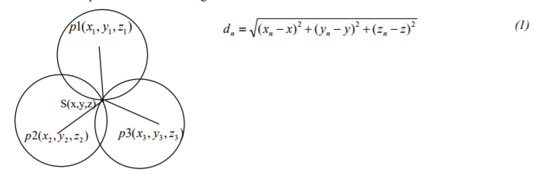
图1. GPS原理示意图

通常只需依靠普通GPS模块的手机搜索卫星，通常需要几分钟时间才能很容易地受到环境位置的影响。 然而，A-GPS首次定位只需要几秒钟，同时从GPRS接收卫星射频信号和辅助定位信息。 综合GPS卫星定位和无线缝制新的网络辅助定位技术，有效提高了定位精度。

表1.普通GPS模块定位与A-GPS定位的比较
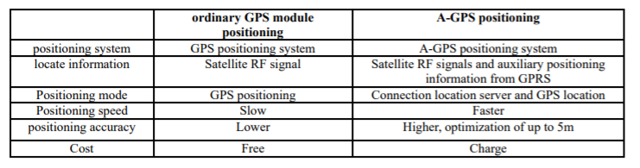

2.3 GPS定位技术
为了实现用户手机的定位，首先需要打开GPRS连接模块。然后，SOCKET模块（也称为套接字）和后台服务器将实现网络连接，从而可以建立通信通道。定位信息将通过手机内置的GPS模块从卫星接收。接着，GPS分析模块也可以分析纬度，经度，方向，时间，速度等方面的定位信息。最终，数据以特定格式打包，然后发送到后台服务器进行数据处理。之后，将其反馈到移动终端，然后可以定位用户的移动电话。在Android系统中，当应用层应用程序请求定位时，GPS定位可以通过以下过程实现：启动位置管理器类的框架，调用位置管理器服务功能，根据系统选择相应的GPS位置格式标准，并通过JNI完成GPS HAL呼叫，实现应用框架层和本地代码的交互。

2.4实现GPS定位模块的主要技术代码实现
GPS定位模块的主要技术代码可以通过软件进行访问，并且Create Vieware语句列出的以下代码相对简单。
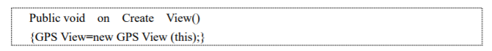
这种方法只是调用GPS View对象的构造方法。 GPS View的相似表示如下：
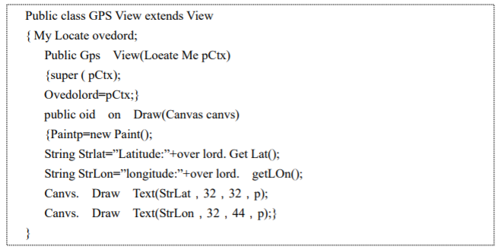
通过文本格式的程序代码，GPS视图可以计算和分析纬度和经度定位的相关数据，也可以通过绘图方法在屏幕上可视化显示。 在GPS定位模块中，Activity类是其应用软件的核心程序，另一方面是Draw方法，其目的是分析定位数据。 它可以通过调用super类构造来调用函数库。

3、Android系统中GPS定位的实验数据分析
目前市场上提到的移动通信设备主要是植入GPS定位系统的Android智能手机。当手机中的软件启动时，模块将向GPS卫星发送信号。收到信号后，将相关位置信息反馈给手机的GPS软件。

3.1异常数据识别
由于某些意外情况，如天气等因素，GPS定位系统收到的位置信息中会出现一些称为异常数据的错误。一般来说，处理异常数据有三种方法，即密度法，偏差法和时间序列法。最常用的误差分析方法是时间序列法，主要应用于GPS误差分析在Android手机中的定位，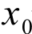是预测时间序列数据的一种方式。（GPS定位分析数据的可变范围）可以用作判断标准，以识别序列方差是否超过此范围。 测量值约为实际值，超过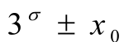值时为异常。以下是计算GPS数据平均值和方差的递推公式：

在这些公式中，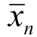为平均值，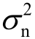为方差，n为测量值，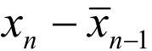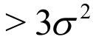可以通过公式计算数据的新平均值和方差。如果超出正常范围，则可以在第二轮中分析和识别另一个测量值，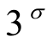重复使用方式。最后，进行完整性分析，从而减少数据的偏差。

3.2丢失GPS定位数据的处理
将“GPS测量坐标转换”独立开发的华为荣耀8置于已知坐标的位置。这个位置远离高层，具有理想的观测环境，没有其他的干扰因素。手机初始化10秒后，分别观察GPS模块定位和A-GPS定位30分钟，定位结果如图2和图3所示。可以看出，GPS模块定位实验精度是理想的，55％的点落在3米内，78％的点落在5米以内，定位结果更加离散;相比之下，A-GPS定位结果更稳定可靠，3米以内的点更密集，实际达到79％，几乎等于5米GPS模块定位精度的数量，98％的点落在5米以内，定位精度明显高于GPS模块定位。

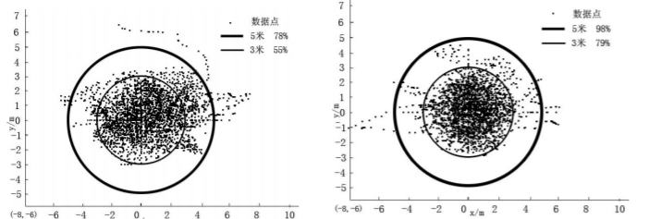

为了实现高精度的实时定位服务，Android智能手机GPS定位系统应该有一个清晰、透明的观察数据作为支持。虽然根据自然环境（气候、温度、湿度、阳光等）实现这种高精度是绝对不够的，但通过GPS数据的系列分析和判断，定位误差是可以降至最低。只有通过克服GPS定位缺失的数据，才能真正提高GPS在智能手机中的定位精度。

4、结语
本文分析Android系统的层次结构及其在类似产品中的优势，讨论了Android系统中的GPS定位技术，并从GPS系统构成、技术、服务等方面阐述了GPS定位系统的原理和影响因素，实现条件和实验数据分析。最后，将Android系统和GPS定位系统放在一起，讨论异常数据的分析和解决方案，并通过数据分析进一步提高准确性。随着4G时代的到来，GPS在Android系统中的应用将有更广阔的发展空间。

参考文献：
[1] H. J. Ni. “Study of Mobile Terminal GPS Based on Android Platform,” Computer Technology and Development.2012 (05).
[2] H. Cui. “Positioning of mobile terminal equipment based on Android platform,” Science & technology information.2011 (35)
[3] L. H. Yuan, Y. Huang. “Simulation of Tour Guide Management System Based on the Cloud Technique and Android Platform,” Research and Exploration in Laboratory.2014 (10).
[4] M. Zhao, G. Cui. “Design and Development of Navigation System in Android Mobile Devices based on WiFi,” INTELLIGENT COMPUTER AND APPLICATIONS. 2013(03).
[5] G. L. Cai, X. D. Song, A. L. Zhang, J. Yang. “Development of the embedded spatial data acquisition system based on smart phones,” Remote Sensing For Land & Resources.2015 (03).
[6] H. J. Jin, C. Z. Liu. “Study of Mobile GIS Application in the Field of Agrometeorological Services Based on Android Platform,” Agriculture Network Information.2013 (02).

外文翻译考核表

指导教师对外文翻译的评语：

指导教师 （签名）

2017年 9月 26 日
建议成绩
评阅小组或评阅人对外文翻译的评语：

评阅小组负责人或评阅人 （签名）

2017 年 9 月 27 日

建议成绩

